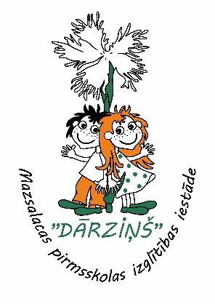

Cien. vecāki!

Lai Jūsu bērns varētu uzsākt pirmsskolu viņam ir nepieciešamas šādas lietas:

* Apmeklēt ģimenes ārstu, lai saņemtu:

1. izziņu, ka bērns nav bijis kontaktā ar infekcijas slimībām un bērnam ir veikta pedikulozes pārbaude.

* Āra apģērbs laika apstākļiem atbilstošs;
* Gumijas zābaki, lietus mētelis un bikses;
* Pāraujamie apavi – sandales;
* Pārvelkamās drēbes gan iekštelpā, gan ārā atsevišķi;
* Jābūt vienmēr skapītī – rezervē apakšbikses, krekliņš, zeķubikses vai zeķītes;
* Aukstā laikā rezerves cimdi;
* Pidžama;
* Vienreizējie kabatas lakatiņi (vienmēr jābūt skapītī);
* Vienreizējās salvetes (3 slāņu) – 1 kastīte;
* Ķemme, matu gumija (meitenēm);
* Zobu birste ( ik pa 3 mēnešiem jauna), zobu pasta;
* Lacītis ēšanai (“Ezīši”, “Cālīši” grupā);
* Veselības un fiziskām aktivitātēm nepieciešami apavi ar neslīdošu zoli, šorti, T- krekls, zeķes;
* Kam vajadzīgi - pamperi, mitrās salvetes (1 iep.);
* Vienreizējais paladziņš pēc vajadzības.

**Bērna apģērbā OBLIGĀTI jābūt ierakstītam viņa vārdam!!!**

Tālruņu numuri informācijai**:**

| Vadītāja | 27871920 |
| --- | --- |
| Metodiskais kabinets/grupas (Mazsalaca) | 25441677 |
| Grupas (Ramata) | 25460173 |